1. Procedimiento para descargar desde MySQL todos los datos a un archivo plano CSV.

Antes de comenzar me gustaría recalcar que este proceso lo haré con ayuda de la herramienta de MYSQL llamada WORKBENCH debido a que es mucho más fácil no solo de implementar sino también de entender, ahora bien, vamos con el paso a paso

* Una vez dentro de MYSQL WORKBENCH iremos a la tabla del schema que deseamos descargar en un archivo csv y le daremos click derecho y luego click en Table Data Export Wizard

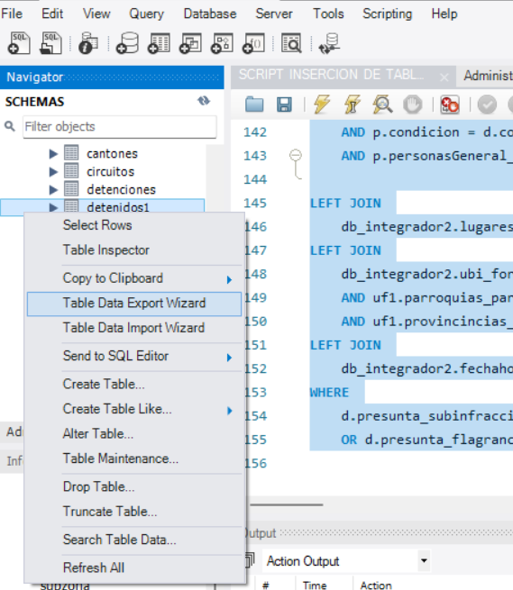

* Una vez hagamos esto se nos desplegará una pestaña en la que escogeremos que datos de la tabla queremos exportar.  
  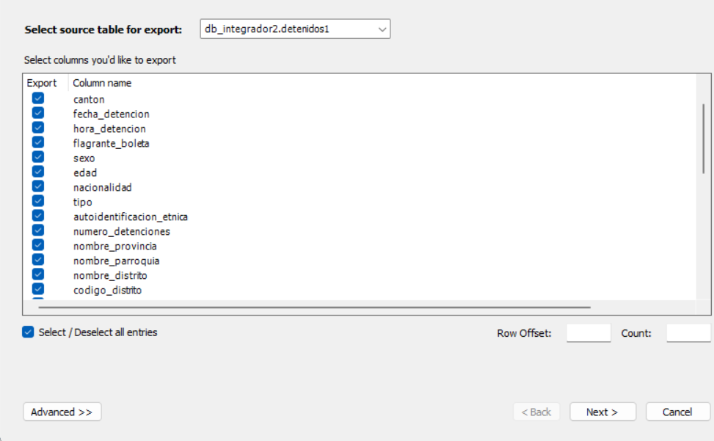
* Una vez seleccionados los datos a exportar le daremos a siguiente o next, luego nos aparecerá otra pestaña.

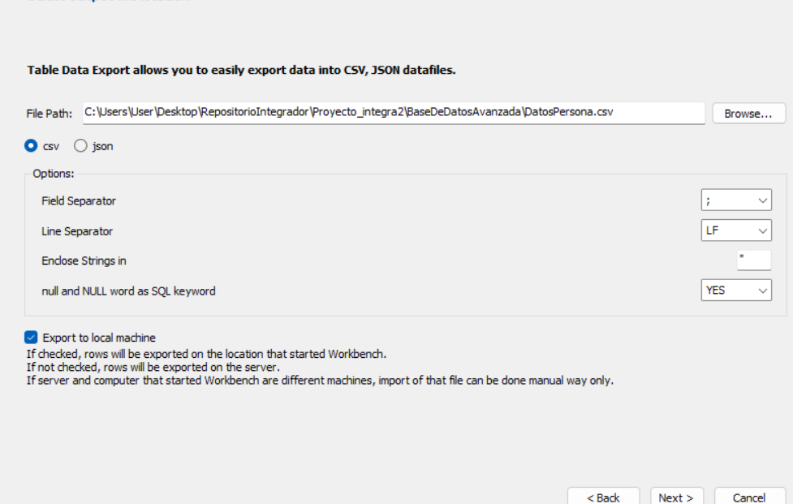

* En el apartado File Path haremos click en Browse para ubicar donde queremos guardar el archivo csv y también nos permitirá ponerle un nombre. Luego nos permitirá seleccionar si queremos exportar los datos como csv o como JSON en nuestro caso queremos csv, luego podremos asignar el delimitador, el separador de líneas como estarán los strings encapsulados y si permitimos valores null.
* Finalmente, cuando le demos a next nos aparecerá la siguiente pestaña

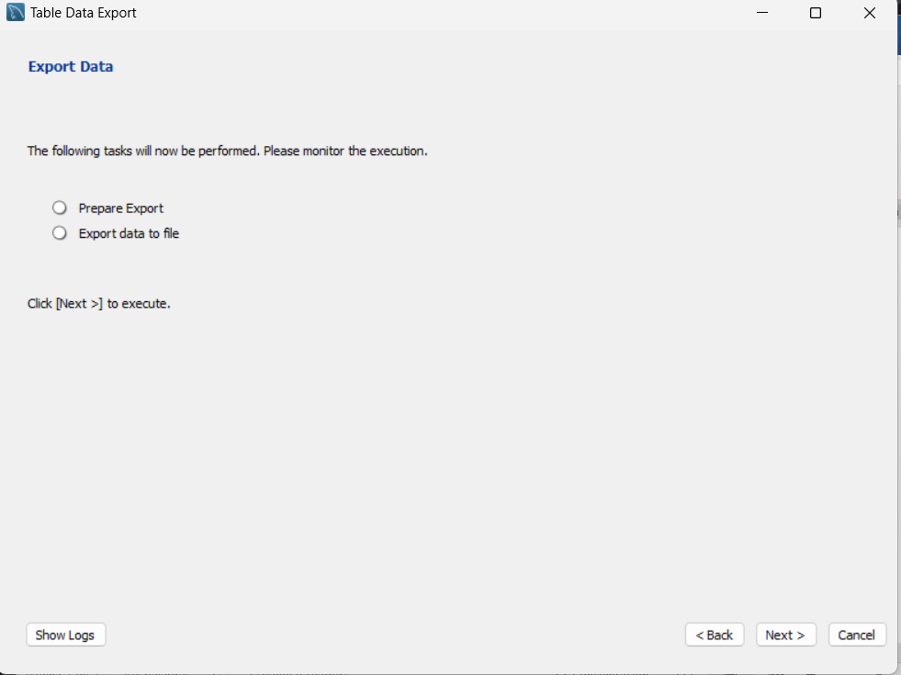

Solamente le daremos a next y nos aparecerá una barra de progreso y si una vez esta se complete sale esta pantalla todo habrá salido correctamente.

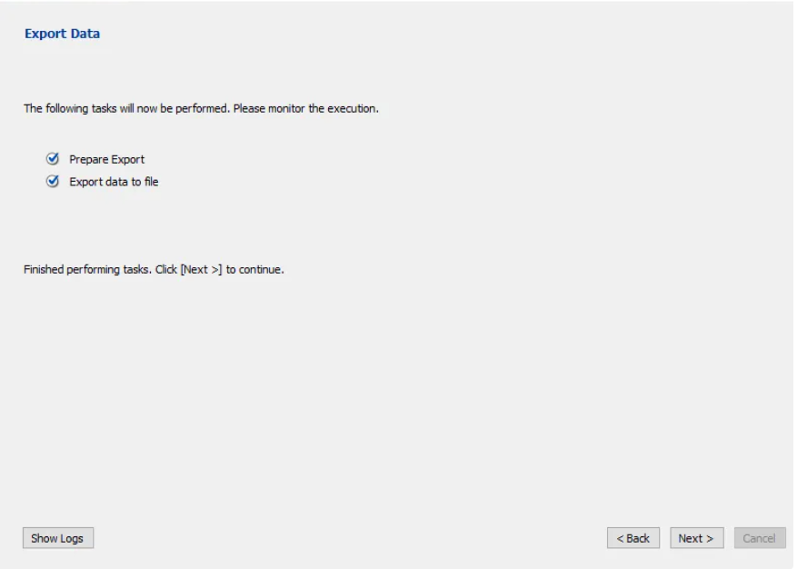

Y LISTO!!! Tendremos nuestro archivos csv en la ruta que especificamos cargado desde una base de datos MYSQL.